淄川区昆仑镇中心小学
2026年春季教辅材料征订目录、价格、数量公示
为贯彻落实教育部、省、市、区相关文件要求，进一步做好教材教辅的征订、管理和使用工作，现将昆仑镇中心小学2026年春季教辅材料征订情况公示如下：
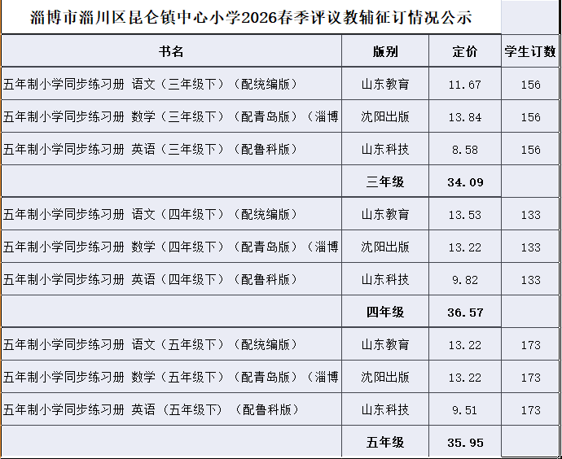 学校严格按照目录内“一科一辅”自愿征订原则，切实规范评议教辅征订，确保“目录之外无推荐”、“平台之外无征订”。现向家长和社会公示教辅材料征订工作举报电话，接受学生、 家长和社会各界的监督。
监督电话：18816108832、13646449870
邮箱：wynn.77@163.com

